DERS PLANI
(2. Hafta: 24-28 Eylül 2018)
DERS: | Fen Bilimleri | SINIF: | 5
ÖĞRENME ALANI: | Dünya Ve Evren
ÜNİTE: | 1. Ünite: Güneş, Dünya Ve Ay
KONU: | Güneş’in Yapısı ve Özellikleri  Ay’ın Yapısı ve Özellikleri
KAZANIMLAR | F.5.1.1.2.Güneş’in büyüklüğünü Dünya’nın büyüklüğüyle karşılaştıracak şekilde model hazırlar.  F.5.1.2.1.Ay’ın özelliklerini açıklar.  a. Ay’ın büyüklüğü belirtilir.  b. Ay’ın geometrik şekline değinilir.  c. Ay’ın yüzey yapısı hakkında bilgi verilir.  ç. Ay’ın atmosferinden bahsedilir.
ARAÇ-GEREÇ: | Ders Kitabı, EBA
SÜRE: | 4 ders saati
İŞLENİŞ : (5E Modeli)
Merak uyandırmak ve ön bilgileri ortaya çıkarmak için ders kitabı 1. Etkinlik: Yıldızımız Güneş isimli etkinlikte yer alan araştırma sorusu için öğrencilerin yaptığı araştırmaların sonuçları öğrenciler tarafından sunulur.
- Giriş (Engage) (Motivasyon – Dikkat Çekme – Ön bilgileri harekete geçirme)
- Anahtar Kavramlar: Güneş’in yapısı ve dönme hareketi, Ay’ın yapısı
Öğrencilerden anahtar kavramları okumaları ve bu kavramlarla ilgili tahminde bulunmaları istenir. Öğrencilere konu sonunda bu kavramlara tekrar dönüleceği hatırlatılır.
- Konuya Giriş
Öğrencilere ders kitabı 16. Sayfada yer alan “Güneş’in büyüklüğü hakkında neler söyleyebilirsiniz?” sorusu sorularak öğrencilerin tartışması sağlanır.
Ay’ın Yapısı ve Özellikleri konusuna geçildiğinde Gözde ve arkadaşlarının planetaryumda yaşadıklarının anlatıldığı bölüm okutulacaktır.
Mevcut işlenişe dâhil edilecek e-materyaller:
Bu bölümde etkileşimli tahtadan Güneş ve Dünya’nın büyüklüklerini karşılaştıran bir görsel materyal açılır.
Ay’ın Yapısı ve Özellikleri konusuna geçildiğinde etkileşimli tahtadan Ay görüntüsü içeren materyal açılacaktır.
- Keşfetme (Explore)
Mevcut İşleniş:
Bu bölümde öğrencilerin “1. Etkinlik: Yıldızımız Güneş “ isimli etkinlik için yaptıkları araştırmalar doğrultusunda Güneş ve Dünya modelleri yapmaları sağlanır. Etkinlik sonunda Güneş’in ve Dünya’nın büyüklüğü hakkında neler söyleyebilirsiniz? Sorusu yöneltilir.
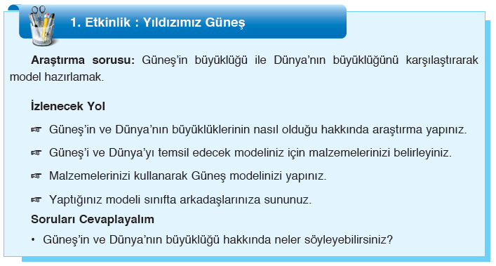
Ay’ın Yapısı ve Özellikleri konusuna geçildiğinde Ay’ın çok ince bir atmosferi olduğunu biliyorsunuz. Peki, Ay’da canlıların yaşayabileceği ortamlar oluşturulabilir mi? Soruları sorularak öğrencilerin tartışmaları sağlanacaktır.
Mevcut işlenişe dâhil edilecek e-materyaller:
Mevcut işlenişteki etkinlikler öğrenci tarafından yapılacaktır.
- Açıklama (Explain)
Mevcut İşleniş:
Bu bölümde ders kitabında yer alan Güneş’in büyüklüğünün anlatıldığı aşağıdaki bilgiler öğrencilere aktarılacaktır.
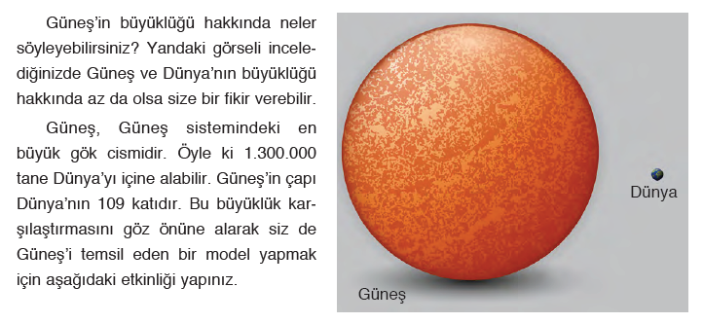
Ay’ın Yapısı ve Özellikleri konusuna geçildiğinde Ay’ın özelliklerinin anlatıldığı aşağıdaki bölüm öğrencilere okutulacaktır.
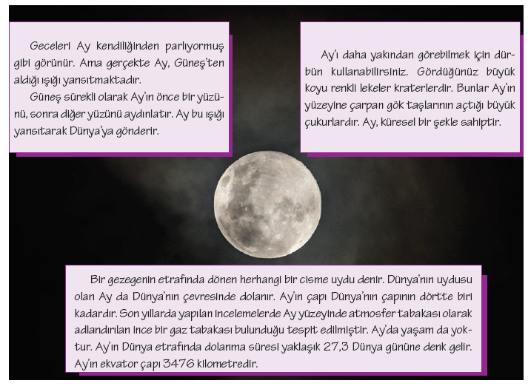
Mevcut işlenişe dâhil edilecek e-materyaller:
EBA Ders’te 5. Sınıf Konularında yer alan “Dünya ve Güneş'in Büyüklükleri ” isimli e-materyalde yer alan ilgili bölüm izletilir.
Ay’ın Yapısı ve Özellikleri konusuna geçildiğinde EBA Ders’te 5. Sınıf Konularında yer alan “ Ay’ın Yapısı ve Özellikleri” isimli e-materyal izletilir.
- Derinleştirme (Ayrıntıya Girme) (Elaborate)
Mevcut İşleniş:
Bu bölümde ders kitabında yer alan Ay’a ilk ayak basan kişinin anlatıldığı aşağıdaki bilgiler öğrencilere okutulacaktır.
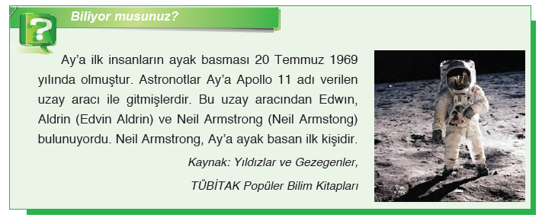
Mevcut işlenişe dâhil edilecek e-materyaller:
EBA Ders’te 5. Sınıf Konularında yer alan “Ay’ın Yapısı ve Özellikleri” isimli e-materyalde yer alan ilgili bölüm izletilir.
- Değerlendirme(Evaluate)
Mevcut İşleniş:
Öğrencilerin konuyla ilgili öğrendiklerini ölçmeye yönelik olarak öğretmen tarafından sözlü olarak sorular yöneltilecektir.
Mevcut işlenişe dâhil edilecek e-materyaller:
EBA Ders’te 5. Sınıf Konularında yer alan “ Alıştırmalar - Ay’ın Yapısı ve Özellikleri” isimli alıştırmalar yaptırılacaktır.
Konu Biterken
Bir sonraki derse hazırlık amacıyla öğrencilerden ders kitabında bulunan Ay’ın Hareketleri konusunda yer alan hazırlık sorularına hazırlanmaları istenecektir.

……………………………………………… | ………………………………………
Fen Bilimleri Öğretmeni | Okul Müdürü
www.FenEhli.com

